|  |  |  |  |
| --- | --- | --- | --- |
|  | | Curso de TeSP em  Programação de Sistemas de Informação  Projeto em Sistemas de Informação (PSI) | |
|  |  | |  |
| **Ano Letivo 2022/2023** |  | | **2º Ano, 1º Semestre** |
|  | | | |
| **Proposta de Projeto em Acesso Móvel a Sistemas de Informação** | | | |

Loja de informática

Turno: PL2

Grupo:

* Nº: 2211874 Nome: João Jesus
* Nº: 2213146 Nome: Rodrigo Carreira
* Nº: 2211889 Nome: João Ferreira

# Cenário de aplicação do Projeto

Nos tempos atuais com a evolução da tecnologia, já não é preciso deslocarmo-nos pessoalmente aos locais que precisamos seja para fazer compras ou mesmo pagar contas, e é com esse objetivo que criamos este projeto para puder ajudar as pessoas que desejam hardware de qualidade a preços acessíveis.

A aplicação móvel terá como funcionalidades, ler um QR code para aceder a página de detalhes de um produto, localizar a loja mais perto que tenha stock do produto que deseja. Terá também um sistema de login para os utilizadores terem acesso às suas compras já feitas e terem o seu carrinho sempre atualizado com os itens que colocar no mesmo.

Concluindo o nosso projeto tem como finalidade oferecer uma loja com todas as funcionalidades que os utilizadores precisam de forma simples e a preços acessíveis.

# Objetivos

O nosso projeto consiste numa aplicação de uma loja informatica, com o objetivo de efetuar compras, consultar produtos e stocks.

O sistema pode ser adaptado para outros tipos de lojas e comércios com relativa facilidade.

Facilita a aquisição de produtos já que os consumidores não teram de se deslocar até a loja para efetuar uma compra.

Tem a função de carrinho de compras que é sincronizada para que nunca perdessemos itens que desejamos comprar.

Função de login para acesso a zona reservada para cada utilizador e para efetuar compras.

# Diagrama Arquitetural do sistema/cenário de aplicação

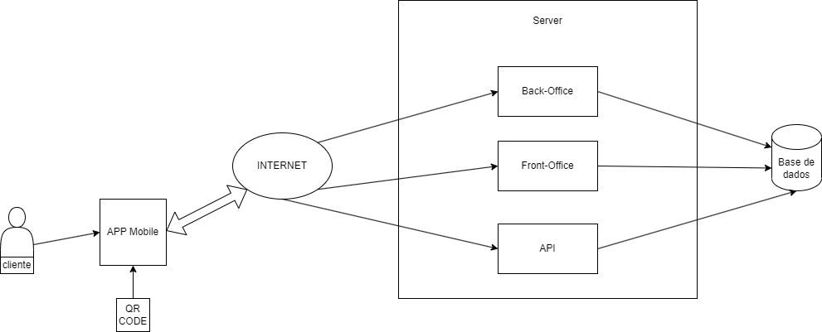

# Funcionalidades

**As 5 principais funcionalidades da App Mobile:**

|  |  |
| --- | --- |
| **Nº** | **Nome Func.** |
| 1. | Ler QR code para aceder a página de detalhes de um produto. |
| 2. | Localizar a loja mais perto que tenha stock do produto que deseja. |
| 3. | Códigos promocionais exclusivos para utilizadores da aplicação |
| 4. | Efetuar compra de produtos |
| 5. | Ter um carrinho de compras sincronizado por conta |

# Roles/Intervenientes

|  |  |
| --- | --- |
| **Role** | **Descrição** |
| Publico | Pode visualizar produtos, stock mas não consegue efetuar compras. |
| Cliente | Tem todas a funcionalidades do utilizador publico e pode efetuar compras e aceder a sua zona reservada. |